Sistemes Operatius en Xarxa

Index

→ Instal·ació del controlador de domini.

- Creació el següents grup per una millor organització ; Administracio (direccio), WebMaster i Cursos.
- Crear un usuari per cada component de la empresa amb la seva respectiva contrasenya.
- Crear un directori per a cada departament , els permisos seran corresponent al seu càrrec.

→ Instal·lar un servidor CUPS per imprimir en PDF.

- S'instal·lara sobre el servidor Zentyal i es compartirà amb la resta d'usuaris.

→ Instal·lació del controlador de domini.
Anem a la part de 'Infrastructura' i després a DNS. Baixem a la part de 'añadiendo un/a nuevo/a dominio' i afegim el nostre nom per el domini i la nostra ip.

La altre configuració de dns i demes es en l'apartat de sistemes operatius monolloc, per això només ens cal en aquesta part fer aquet petit pas i ja esta.
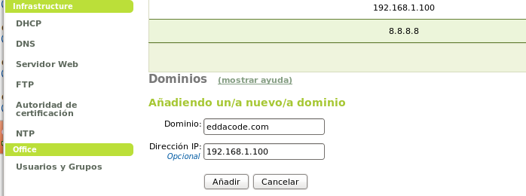

- Creació de grups:
Per a crear grups anem al panell de 'Oficina' i cliquem a 'Usuarios y Grupos' i dins d'aqui li cliquem a 'Grupos'.
On posa 'Añadir Grupo' posem el nom del nostre grup i només cal donar-li després a 'añadir'.

Els grups que crearem seran:

- Administració i direcció de la empresa (administracion) : en el qual gestionarem nosaltres els 'jefes' tot tipus de gestions relacionades amb la empresa.

- Webmaster: Grup on els webmasters podran compartir la seva informació, dades de la web,etc.

- Cursos: Grup on es podrà compartir l'informació entre l'alumne i el professor.

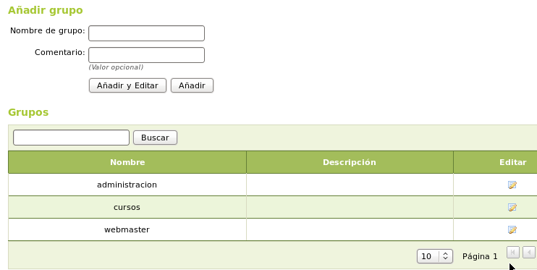

- Creació d'usuaris

Per a crear usuaris en el mateix panell que avanç pro en la part de 'Usuarios' i posem les dades del nostres usuaris.

Usuaris que crearem seran: Edgar, Judith, Daniel,Invitado i desprès els afegirem en el seu grup corresponent.

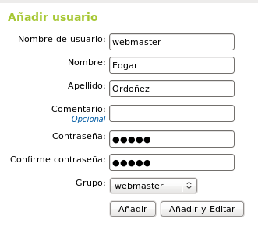
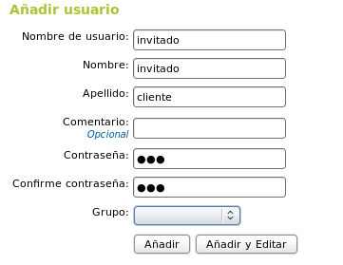
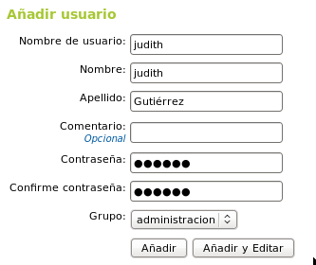
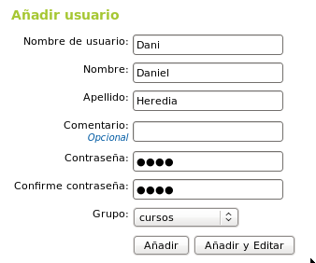

- Crear un directori per cada departament.

Anem al escriptori del nostre servidor Zentyal i fem boto dret i 'Crear nuevo>Carpeta' . Li posem el nom de la empresa 'EDDA CODE'.

Dins de aquesta carpeta creem les sub carpetes de ; Administració y direcció de la empresa, Webmaster i Cursos.

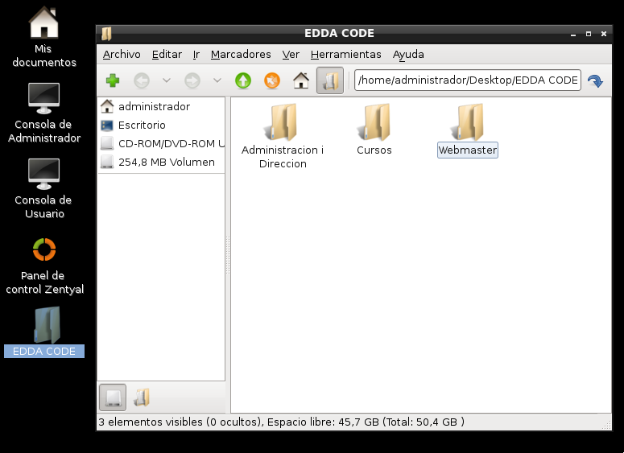

Dintre de cada carpeta també hi han les seves subcarpetes per gestionar millor cada àrea de la empresa.

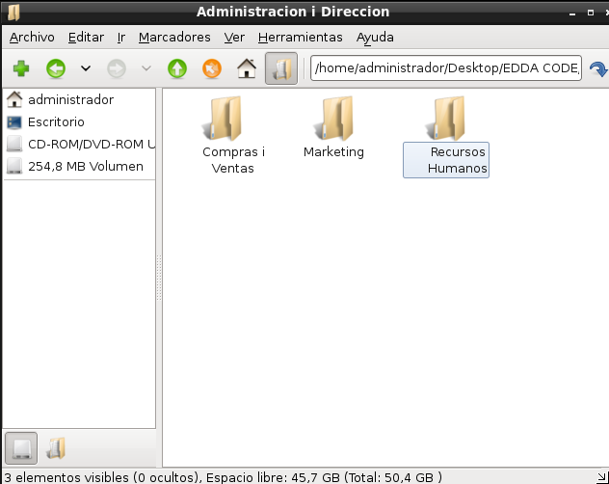

- Permisos

Per poder compartir les carpetes i gestionar-les per cada grup s'ha de tenir el modul de 'Compartir Ficheros' instal·lat i activat.

Instal·lem el servei anant a la part de 'Gestion de Software' > 'Componentes de Zentyal', el seleccionem i després li donem a 'Instalar'.

Un cop instal·lat i activat , a la part esquerre ja apareixerà el modul i podem seleccionar-lo.
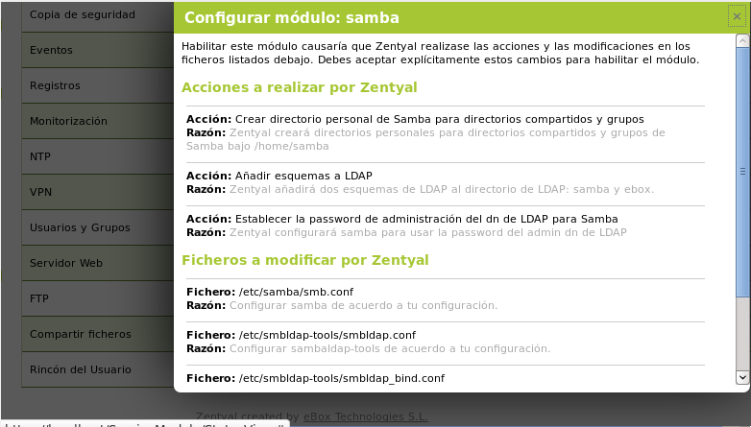
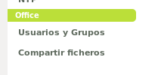
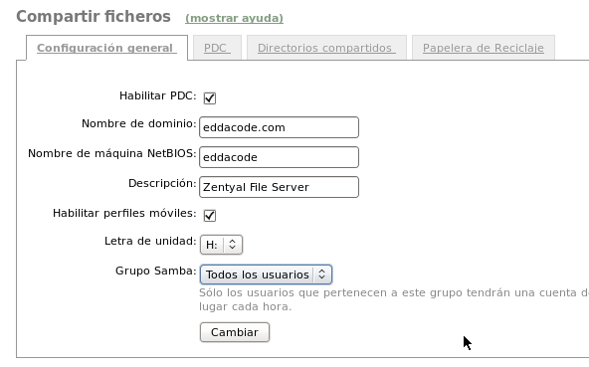

Anem a 'Directorio compartidos' i afegim nous directoris,aquest seran els corresponents a les carpetes que hem creat avanç. En aquests cas els permisos quedaran així;

Administració i direcció : Grup administradors, per a que els 3 administradors tinguem accés (tots 3 ja som al grup de administradors, si no això no funcionaria)

Webmaster: En aquest cas com només hi ha de moment 1 webmaster que es l'Edgar, posarem només el seu usuari.

Cursos: Aqui afegirem els usuaris de Judith i Dani que estem a carrec de aquest tema.

Administració i direcció:
Per afegir els permisos primer creem la carpeta donar-li a 'Add new' replenem l'informació i un cop fet això i creada anem a 'Control de acceso' .
Alla li donem a 'Add new' i posem que el grup administradors tingui el control de lectura i escriptura, pro que no tinguin tots els permisos. Seguidament afegirem a l'usuari Judith amb permisos de administrador.

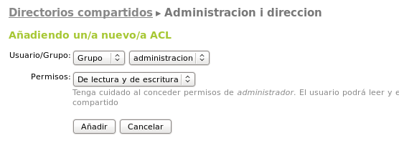
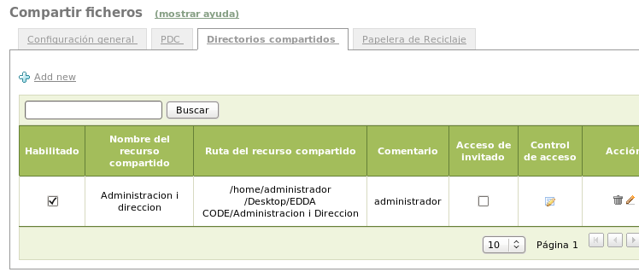

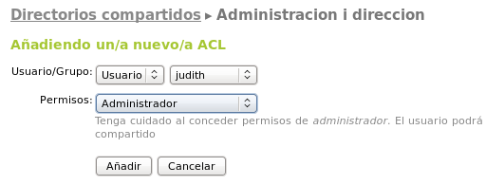
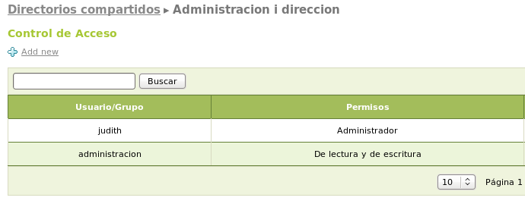
Webmaster:
Fem igual que avanç pro en aquest cas creem el directori compartit amb el nom de 'webmaster' .
I l'usuari que li posarem permisos de administrador serà a l'Edgar. I posarem al grup de webmasters també pro amb permisos només de lectura i escriptura.

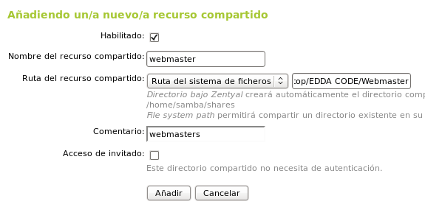

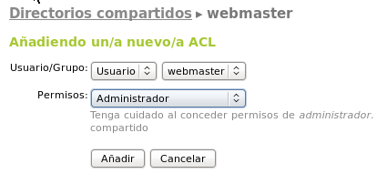
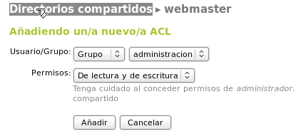

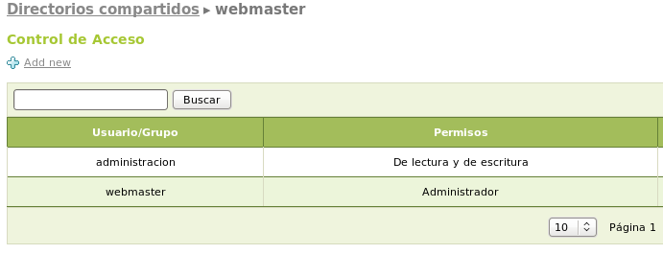

Cursos:
Aqui farem igual, posarem 'cursos' com a nom de fitxer compartit, però posarem al grup de 'cursos' on son els membres que s'encarreguen de això i a mes a mes deixarem que els convidats puguin accedir-hi.
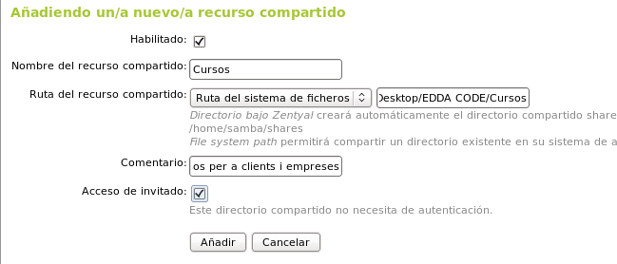
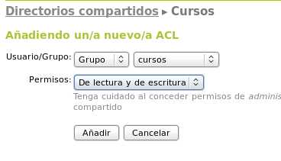
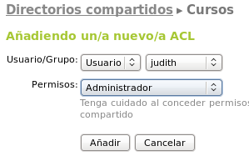

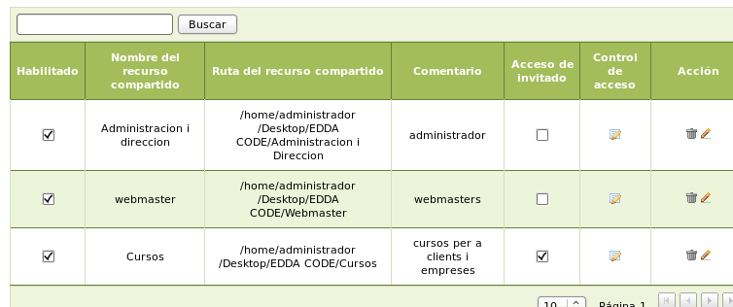

→ Instal·lar un servidor CUPS per imprimir en PDF.

Com necessitem imprimir a la nostre empresa, configurarem una impressora pdf. Anem en el nostre servidor i en 'Gestion de software' busquem l'eina 'Printer share service' i l'instal·lem. Ens hem de encordar de anar a 'Estado de modulos' i activar-lo,
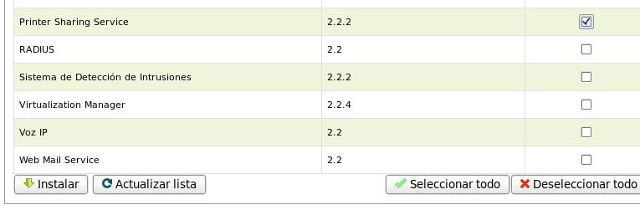
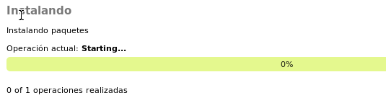
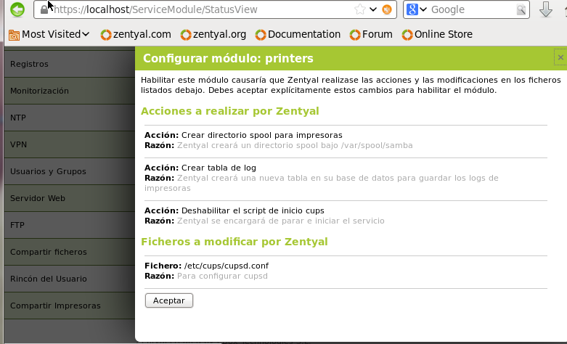

Seleccionem les dues interficies que tenim de la nostre xarxa per a que escolti per aquestes a l'hora de imprimir. Nomes cal seleccionar-les.
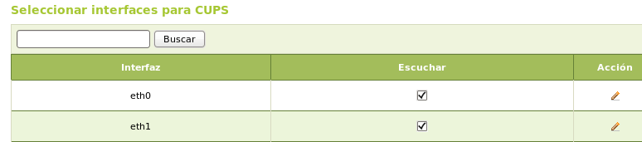
Anem al enllaç que posa a d'alt e introduïm usuari i contrasenya.

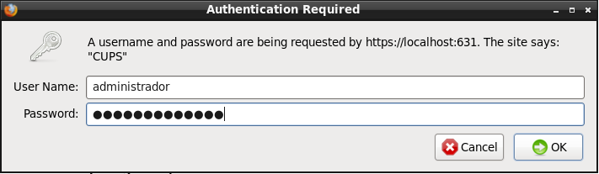
En aquesta interfície podrem configurar l'impresora que tenim a la nostre botiga , seleccionant model i casa del fabricant.

Pro nosaltres ara configurarem una CUPS en pdf, per això en comptes de agafar model concret agafarem un que es diu 'CUPS-PDF'

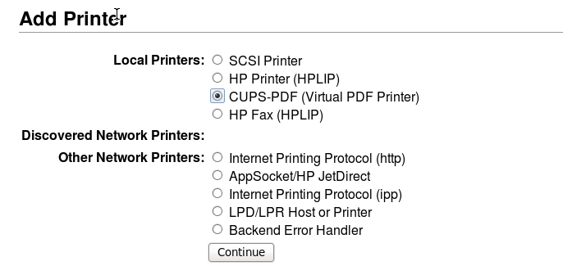
Li donem a 'continue' i desprès replenem les dades que ens demanen, no cal es pot deixar com estar pro es bo posar-li noms per si dona la casualitat de que tenim mes d'una, i després fem 'continue'
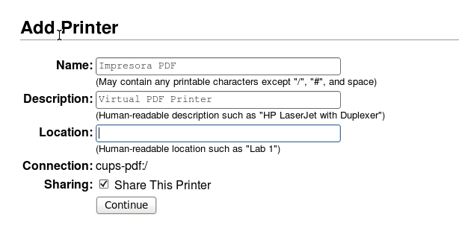

Posem la nostre marca de impressora, per a que sigui compatible, i li donem 'add printer' . Si anem a la part de 'printers' allà veurem totes les nostres impressores.
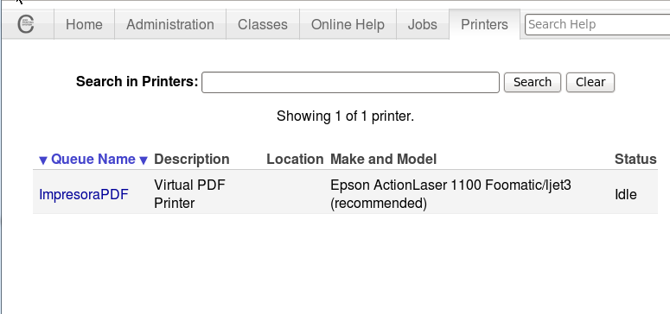

-Cups pdf es la impressora per el servidor, en cas que vulguem imprimir algun document,imatge,etc del servidor. Per a els altres pcs utilitzarem un altre impressora que es diu 'doPDF'.

La impressora cups es veu des de windows
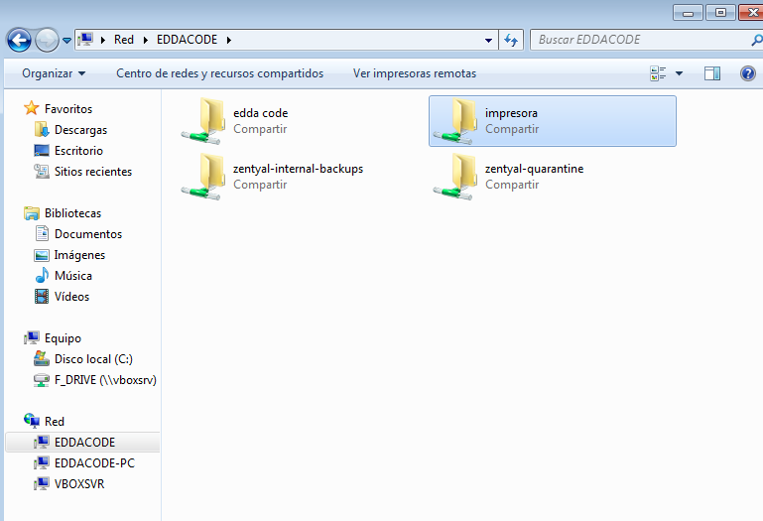
- Només cal descarregar-lo he instal·lar-lo , ell sol ja s'afegeix a les impressores del pc. Desprès la compartim,afegim permisos a la resta d'usuaris ja esta.

